付款位置

金額

1. **請解釋什麼是區塊鏈。(15分)**

放置許多交易紀錄的資料庫，由區塊所構成，並且交易紀錄是共享的

1. **請解釋區塊鏈的交易為何可以避免被竄改。(15分)**

因為每個區塊的Hash是由我自己的Hash加上前一個的Hash所組成，沒人並不知道Hash

1. **請比較比特幣與以太坊手續費的差異。(15分)**

比特幣: 預設最低金額是0.00001 BTC,預設的最高交易費用是0.10 BTC

以太坊: Gas Price(計算單位是Gwei) * Gas Limit(交易上限)

1. **請下載比特幣錢包(https://bitcoin.org/en/bitcoin-core/)，進入regtest模式。先產生錢幣，接著是產生新位址，並且轉10塊錢給該位址，最後列出該交易的紀錄。每一步驟都需要寫出執行的命令與截圖，截圖方式請參考(http://esupport.trendmicro.com/solution/zh-TW/1114506.aspx)。(30分)**

**產生貨幣**

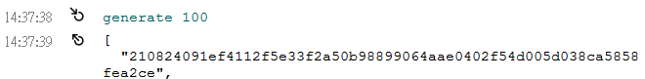

**產生位置**



給10元到那個位置

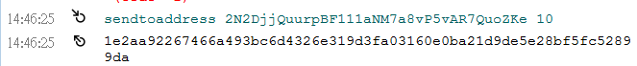

**交易紀錄**

 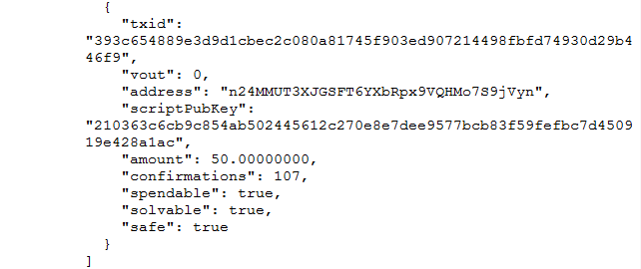

1. **請利用老師提供的docker，然後請參考https://raw.githubusercontent.com/gwrxuk/bitcoin-core-test/master/one.js，自己撰寫一個js檔案，利用Github將程式碼放到docker當中。利用程式交易25塊錢給上一題當中產生的新位址。請將程式碼貼在答題的Word檔案當中，同時將執行結果截圖。(25分)**

**參考指令：**

**將Github的檔案下載到docker: git clone <github專案>**

**如果Github的檔案有更新，重新下載到docker: git pull**

**安裝 bitcoin函式庫: npm install --save bitcoinjs-lib**

**安裝bip65函式庫：npm install --save bip65**

